Aviation-Industry-News.com
PETS A BORDO: IN AUMENTO, MA ATTENZIONE…!
Tenuto conto dell’aumentare della domanda di trasporto di animali domestici a bordo di aerei, non è male trattare l’argomento se vi sia una compagnia più “affidabile” delle altre per quanto riguarda il viaggio di pets a bordo e cercare contemporaneamente di riepilogare regole e condizioni che le compagnie impongono in questo tipo di trasporto.
Quando si viaggia con il proprio cane o gatto verso una destinazione internazionale, ci sono diversi passaggi obbligati da osservare per non incorrere in problemi e stress. Innanzitutto bisogna appurare le procedure per l'importazione degli animali domestici nel Paese verso cui intendete volare e dopo esservi assicurati che tutti i controlli sanitari e la documentazione siano stati effettuati, il passo successivo è quello di prenotare il vostro animale su una compagnia aerea pet-friendly.
Non tutte le compagnie aeree sono uguali quando si tratta di conformità e sicurezza per il trasporto di cani o gatti. Ci dispiace informare che mentre negli Stati Uniti il DOT (Department of Transportation) richiede che ogni compagnia aerea presenti un rapporto mensile che indichi i decessi, le perdite e le lesioni di un animale durante il trasporto aereo informazioni che poi vengono archiviate attraverso il DOT Consumer Report, in Europa una simile obbligo non sussiste. Comunque il primo passaggio obbligato da fare è quello di accertarsi che la compagnia con la quale intendete volare accetti questo tipo di trasporto.
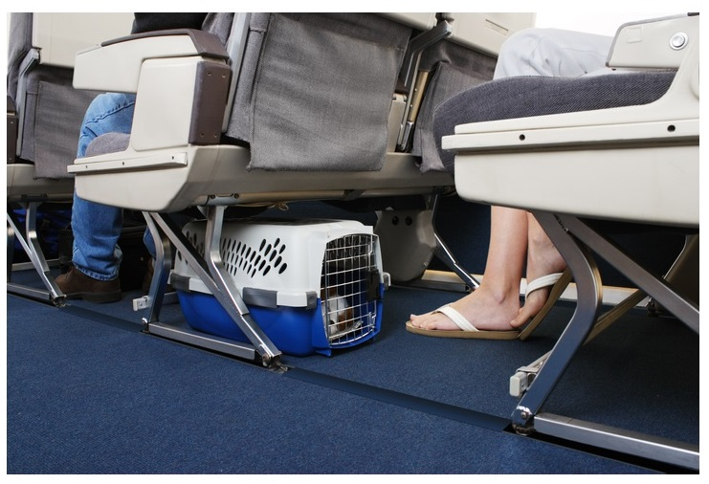
Alcune compagnie aeree non consentono agli animali domestici di viaggiare in cabina. È quindi necessario prendere contatto con la compagnia aerea su cui si viaggia per sapere se consente la presenza di animali domestici in cabina. Altra alternativa è quella di visitare il sito web del vettore il quale conterrà sicuramente le informazioni in merito. Volare con i cani può essere complicato. A meno che la compagnia aerea non permetta all'animale di sedere in cabina (ad esempio acquistando un posto extra o dichiarando che l'animale è un animale di supporto emotivo), in genere è necessario che l'animale vada nella stiva. Le regole possono subire repentini cambiamenti. Recentemente, ad esempio, la compagnia australiana Qantas ha deciso di sospendere l’accettazione di carlini e cani a naso schiacciato (“Pugs and other snub-nosed dogs”).
Nick McGlynn, chief customer officer di Qantas Freight, ha dichiarato: "Questi tipi di cani sono molto popolari, ma purtroppo sono ad alto rischio per i passeggeri a causa del loro sistema respiratorio e dei loro problemi di respirazione. Il rischio è ancora più elevato in condizioni di caldo e quest'estate abbiamo assistito a un tragico picco di decessi di questa razza in condizioni climatiche estreme". (1)

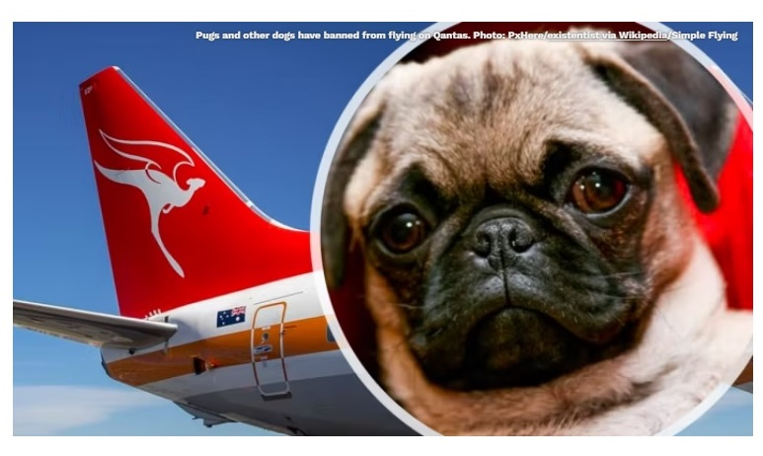

In generale a causa delle condizioni di imbarco, il volo e l'atterraggio possono essere piuttosto traumatici per un animale, soprattutto se ha problemi di respirazione. Inoltre gli animali possono essere lasciati sull'asfalto caldo in una gabbia mentre l'aereo effettua le operazioni di carico e potrebbero anche venir disidratati.
Queste che vi riportiamo sono alcune delle domande più frequenti fatte alla FAA (Federal Aviation Administration) circa il trasporto di animali:
•Quali sono le regole della FAA in merito ai viaggi con animali domestici in cabina?
La Federal Aviation Administration (FAA) consente a ciascuna compagnia aerea di decidere se consentire o meno di viaggiare con il proprio animale domestico nella cabina passeggeri. Se la compagnia aerea consente di portare l'animale in cabina, il contenitore dell'animale viene considerato come bagaglio a mano e il passeggero deve attenersi a tutte le norme sul bagaglio a mano. Il contenitore dell'animale domestico deve essere sufficientemente piccolo da poter essere posizionato sotto il sedile senza bloccare il percorso di una persona verso il corridoio principale dell'aereo.
Il contenitore per animali domestici deve rimanere correttamente riposto per tutto il tempo in cui l'aereo si muove sulla superficie dell'aeroporto, nonché durante il decollo e l'atterraggio. È necessario seguire le istruzioni degli assistenti di volo in merito al corretto stivaggio della cassetta per animali domestici.
•Posso essere sicuro che non ci saranno animali sul mio volo se una compagnia aerea non ammette animali in cabina?
No, non è possibile esserne certi. Il Dipartimento dei Trasporti (DOT) ha delle regole (14 CFR part 382) (PDF) che impongono alle compagnie aeree di consentire ai passeggeri di volare con i loro animali di servizio in cabina su tutte le compagnie aeree statunitensi. Gli animali di servizio non sono animali domestici. Sono animali da lavoro che assistono le persone con disabilità. Non c'è limite al numero di animali di servizio che possono essere presenti su un volo. Gli animali di servizio non hanno bisogno di certificati sanitari per viaggiare e non devono essere confinati in un contenitore o in una gabbia.
•Come posso sapere se una compagnia aerea consente agli animali domestici di viaggiare nella cabina passeggeri e quali sono le sue politiche e procedure?
È possibile conoscere le politiche e le procedure specifiche di ciascuna compagnia aerea in diversi modi. Potete chiamare la linea prenotazioni della compagnia aerea e chiedere informazioni all'agente che vi risponde. Potete anche consultare il sito web di una compagnia aerea per ottenere informazioni sulle sue politiche di viaggio con animali domestici.
•Soffro di gravi allergie alla forfora di animali domestici. Come posso essere sicuro che non ci sia forfora di animali domestici sul mio volo?
Anche in assenza di animali domestici nella cabina dei passeggeri, ogni volo è esposto alla forfora di animali domestici. Questo perché la maggior parte degli allergeni viene trasportata in cabina dai vestiti degli altri passeggeri.
•Cosa fare allora se si è allergici alla forfora di animali domestici, ma si deve volare?
In primo luogo, è possibile ridurre la possibilità che ci sia un animale in cabina durante il volo. Potete volare con una compagnia aerea che non ammette animali in cabina. Potete anche chiedere all'addetto alle prenotazioni della vostra compagnia aerea se un altro passeggero sullo stesso volo ha prenotato per viaggiare con un animale domestico. Prima del viaggio è opportuno consultare il proprio allergologo o medico per discutere dei rischi legati al viaggio e chiedere se è necessario portare con sé dei farmaci. Se dovesse verificarsi una reazione durante il volo, seguite le istruzioni terapeutiche del medico e chiedete assistenza a un assistente di volo.

Come si può osservare da queste FAQ il trasporto di animali ha generato una vasta casistica per le compagnie aeree, ma d’altra parte il diffondersi della tendenza a portare gli animali in viaggio ha fatto si che le compagnie non potevano rimanere indifferenti a tale tipologia di richieste.
Il DOT ha emesso il rapporto definitivo relativo all’anno 2021 che qui vi mostriamo:
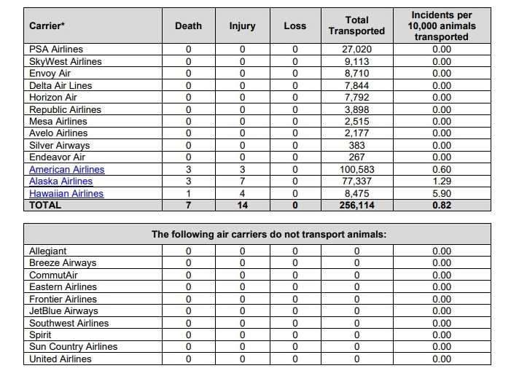
E’ da notare che cliccando sulle compagnie che hanno avuto casi di decessi o di feriti si evidenziano i dettagli dei singoli casi. Per il 2022 il DOT ha pubblicato i dati relativi al periodo gennaio-settembre e risultano cinque decessi tutti avvenuti a bordo di aerei della Hawaiian Airlines (2) la quale risulta essere nell’ultimo biennio la compagnia con più “vittime”.
Ma aldifuori degli Usa che forniscono queste dettagliatissime informazioni cosa si può degli altri Paesi?
Regole e documentazione richiesta per il trasporto pets nella UE sono disponibili sul sito:
https://europa.eu/youreurope/citizens/travel/carry/animal-plant/index_en.htm
ma potete scordare di trovare statistiche sulle compagnie aeree che hanno avuto casi di mortalità durante il trasporto di cani e gatti.
Un sito inglese ha recentemente svolto una ricerca statistica sulle abitudini e tendenze dei possessori di animali domestici ed è interessante apprendere i risultati di tali ricerche: (3)
•Il 53% dei viaggiatori va in vacanza con il proprio animale domestico, quindi le strutture ricettive pet-friendly sono una tendenza in crescita nel settore.
•Si stima che ogni anno 2 milioni di animali domestici viaggino sui voli commerciali.
•Il 52% dei proprietari intervistati ha dichiarato di soggiornare solo in strutture pet-friendly.
•Il 6% degli animali domestici negli Stati Uniti sale su un aereo ogni anno.
•Il 27% delle persone ha dichiarato di voler vedere più hotel e parchi vacanze adatti ai cani. Il 16% vorrebbe che questo avvenisse anche nei pub.
•Il 15% vorrebbe più spiagge adatte ai cani, mentre il 14% vorrebbe più ristoranti adatti ai cani.
•Un recente sondaggio ha rivelato che il 27% dei proprietari di animali domestici ha in programma uno o due viaggi con i propri amici pelosi nel prossimo anno.
•Il 37% ha in programma da 3 a 5 viaggi, mentre il 31% intende viaggiare con il proprio animale domestico sei o più volte nel corso dell'anno.
•Oltre la metà dei proprietari prevede di viaggiare quest'anno con i propri compagni animali.
•Il 37% dei proprietari ha scelto di non viaggiare per rimanere a casa con il proprio cane.
•Il 78% dei padroni e dei loro amici a quattro zampe viaggiano in auto e in aereo insieme come mai prima d'ora.
•Il 37% delle famiglie viaggia con i propri amici pelosi. Si tratta di un aumento del 19% nell'ultimo decennio.
Per quanto riguarda il fattore prezzo è praticamente impossibile fornire indicazioni dettagliate dal momento che lo stesso varia (anche di molto) da compagnia a compagnia. Volare come bagaglio registrato è più semplice (di solito tra i 200 e i 400 euro), mentre per un viaggio in cabina si possono spendere dai 50 ai 200 euro.
C’è poi chi pensa che il portare i propri amici in volo non sia proprio -per gli stessi animali- la migliore soluzione. Kitty Block, CEO della Humane Society of the United States, afferma che volare con cani e altri animali domestici dovrebbe essere sempre l'ultima risorsa.
"Se dovete volare [...] non portate con voi il vostro animale a meno che non ci siano alternative", dice. "Non è una situazione ideale per un animale e può essere stressante per l'animale".
“Se dovete lasciare il vostro cane, non preoccupatevi dell'ansia da separazione.” Millan sostiene che, con un addestramento adeguato, il vostro animale può gestire il periodo di separazione, anche se voi non potete farlo.
"Non è bene che il cane vi segua ovunque. Ditegli quando può stare vicino a voi e poi ditegli di andarsene", suggerisce Millan come metodo per diminuire l'attaccamento del cane nei vostri confronti. I dettagli di questa politica decisamente in controtendenza è riportata nell’articolo della CNN “Flying with your dog? Here is what to do” (4)
I pets a bordo insomma stanno diventando un vero e proprio argomento caldo fra il pubblico viaggiante delle compagnie aeree.
C’è pure chi si chiede "Perché le compagnie aeree mi fanno pagare per il trasporto di un animale domestico quando esso rappresenta solo il mio bagaglio a mano? Se posso portare un bagaglio a mano gratis nel mio viaggio dovrei poter portare gratis anche il mio piccolo Fido e magari guadagnare pure punti fedeltà…”
Ecco questo è il tipo di concessione che fareste proprio bene a cancellare dalla mente. Se oggi le compagnie aeree sono arrivate a farvi pagare anche la scelta dell’assegnazione del posto, figuratevi se sono disposte a farvi trasportare gratis il vostro più caro amico peloso.
- https://simpleflying.com/qantas-pug-suspension/
- In dettaglio 1 rispettivamente a gennaio, aprile e giugno; 2 casi a luglio. La fonte è: https://www.transportation.gov/sites/dot.gov/files/2022-12/November%202022%20ATCR.pdf
- https://www.condorferries.co.uk/pet-travel-statistics
- https://edition.cnn.com/travel/article/flying-with-a-dog/index.html

www.Aviation-Industry-News.com

13/12/2022

E’ uscito:
info@ibneditore.it

Se avete amici, conoscenti interessati a ricevere le nostre Newsletter, fateli contattare al seguente indirizzo email :
antonio.bordoni@yahoo.it
e provvederemo ad inserirli nella nostra mailing list. Il servizio è gratuito. Specificare se si è interessati al settore marketing/industria aviazione commerciale: www.aviation-industry-news.com
o alla sicurezza del volo:
www.air-accidents.com
E’ possibile richiedere l’inserimento a entrambi i servizi.

